第2课时 用空间向量研究直线、平面的垂直关系
课后训练巩固提升
A组
1.设直线l₁的方向向量为a=(2,1,-2),直线l₂的方向向量为b=(2,2,m),若l₁⊥l₂,则m=( )
A.1 B.-2
C.-3 D.3
解析:l₁⊥l₂⇒a⊥b⇒a·b=0.
所以2×2+1×2+(-2)×m=0,解得m=3.
答案:D
2.已知$\vec{AB}$=(1,5,-2),$\vec{BC}$=(3,1,z),若$\vec{AB}⊥\vec{BC},\vec{BP}$=(x-1,y,-3),且BP⊥平面ABC,则实数x,y,z分别为( )
A.$\frac{33}{7}$,-$\frac{15}{7}$,4 B.$\frac{40}{7}$,-$\frac{15}{7}$,4
C.$\frac{40}{7}$,-2,4 D.4,$\frac{40}{7}$,-15
解析:∵$\vec{AB}⊥\vec{BC}$,∴$\vec{AB}·\vec{BC}$=0.
∴3+5-2z=0,解得z=4.
∵BP⊥平面ABC,∴$\vec{BP}⊥\vec{AB},\vec{BP}⊥\vec{BC}$.
∴$\left\{\begin{matrix}x\text{-}1+5y+6=0\text{,} \\ 3\text{(}x\text{-}1\text{)}+y\text{-}12=0\text{,}\end{matrix}\right.$解得$\left\{\begin{matrix}x=\frac{40}{7}\text{,} \\ y=\text{-}\frac{15}{7}\text{.}\end{matrix}\right.$
答案:B
3.如图,F是正方体ABCD-A₁B₁C₁D₁的棱CD的中点.E是BB₁上一点,若D₁F⊥DE,则有( )
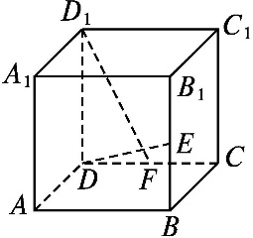
A.B₁E=EB B.B₁E=2EB
C.B₁E=$\frac{1}{2}$EB D.E与B重合
解析:以D为原点,分别以DA,DC,DD₁所在直线为x轴、y轴、z轴,建立空间直角坐标系Dxyz,如图所示.设正方体棱长为2,
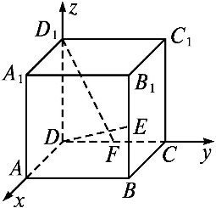
则D(0,0,0),F(0,1,0),D₁(0,0,2),B(2,2,0),B₁(2,2,2),所以$\vec{D_{1}F}$=(0,1,-2).
设E(2,2,t),0≤t≤2,则$\vec{DE}$=(2,2,t).
由D₁F⊥DE,得(0,1,-2)·(2,2,t)=0,即2-2t=0.解得t=1,即E为BB₁的中点,即B₁E=EB.
答案:A
4.如图,四边形ABCD为正方形,PD⊥平面ABCD,PD∥QA,QA=AB=$\frac{1}{2}$PD,则平面PQC与平面DCQ的位置关系为( )
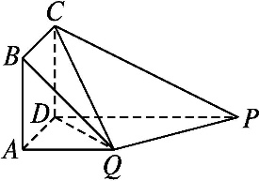
A.平行
B.垂直
C.相交但不垂直
D.位置关系不确定
解析:以D为原点,线段DA的长为单位长度,DA,DP,DC所在直线分别为x轴、y轴、z轴,建立空间直角坐标系Dxyz,如图所示.
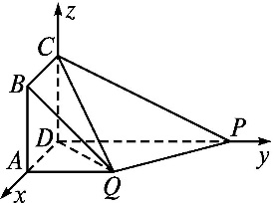
依题意有D(0,0,0),Q(1,1,0),C(0,0,1),P(0,2,0),则$\vec{DQ}$=(1,1,0),$\vec{DC}$=(0,0,1),$\vec{PQ}$=(1,-1,0).
因为$\vec{PQ}·\vec{DQ}$=0,$\vec{PQ}·\vec{DC}$=0,
所以PQ⊥DQ,PQ⊥DC.
又DQ∩DC=D,所以PQ⊥平面DCQ.
又PQ⊂平面PQC,所以平面PQC⊥平面DCQ.
答案:B
5.若向量a=(-1,2,-4),b=(2,-2,3)是平面α内的两个不共线的向量,直线l的一个方向向量m=(2,3,1),则l与α的位置关系是 (填“垂直”“平行”或“相交但不垂直”).
解析:因为m·a=(2,3,1)·(-1,2,-4)=-2+6-4=0,m·b=(2,3,1)·(2,-2,3)=4-6+3=1≠0.
所以l与α不垂直.设平面α的法向量为n=(x,y,z),则$\left\{\begin{matrix}n\text{·}a=0\text{,} \\ n\text{·}b=0\text{.}\end{matrix}\right.$
计算步骤略,得到α的一个法向量n=$\left(1\text{,}\frac{5}{2}\text{,}1\right)$.
因为n·m≠0,所以l与α不平行.因此l与α相交但不垂直.
答案:相交但不垂直
6.在空间直角坐标系Oxyz中,已知点P(2cos x+1,2cos 2x+2,0)和Q(cos x,-1,3),其中x∈[0,π].若直线OP与OQ垂直,则x的值为 .
解析:∵OP⊥OQ,∴$\vec{OP}⊥\vec{OQ}$,∴$\vec{OP}·\vec{OQ}$=0.
∴cos x·(2cos x+1)-(2cos 2x+2)=0.
∴2cos²x-cos x=0,解得cos x=0或cos x=$\frac{1}{2}$.
又x∈[0,π],∴x=$\frac{π}{2}$或x=$\frac{π}{3}$.
答案:$\frac{π}{2}或\frac{π}{3}$
7.已知空间三点A(0,0,1),B(-1,1,1),C(1,2,-3),若直线AB上一点M,满足CM⊥AB,则点M的坐标为 .
解析:易得$\vec{AB}$=(-1,1,0).设M(x,y,z),则$\vec{AM}$=(x,y,z-1),$\vec{CM}$=(x-1,y-2,z+3).
∵点M在直线AB上,
∴$\vec{AB}与\vec{AM}$共线.∴$\vec{AM}$=λ$\vec{AB}$,λ∈R.
∴x=-λ,y=λ,z-1=0.
又CM⊥AB,∴$\vec{CM}⊥\vec{AB}$.∴$\vec{CM}·\vec{AB}$=0.
∴-(x-1)+(y-2)=0.①
将x=-λ,y=λ,代入①,得λ=$\frac{1}{2}$.
∴x=-$\frac{1}{2}$,y=$\frac{1}{2}$,z=1,
即点M的坐标为$\left(\text{-}\frac{1}{2}\text{,}\frac{1}{2}\text{,}1\right)$.
答案:$\left(\text{-}\frac{1}{2}\text{,}\frac{1}{2}\text{,}1\right)$
8.如图所示,在四棱锥P-ABCD中,底面ABCD为矩形,PD⊥底面ABCD,AD=PD,E,F分别为CD,PB的中点.求证:EF⊥平面PAB.
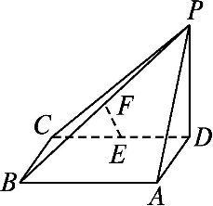
证明:以D为原点,线段DA的长为单位长度,建立空间直角坐标系Dxyz,如图所示.
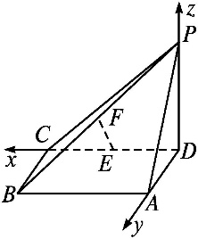
设E(a,0,0),其中a>0,则C(2a,0,0),A(0,1,0),B(2a,1,0),P(0,0,1),F$\left(a\text{,}\frac{1}{2}\text{,}\frac{1}{2}\right)$,
所以$\vec{EF}=\left(0\text{,}\frac{1}{2}\text{,}\frac{1}{2}\right),\vec{PB}$=(2a,1,-1),$\vec{AB}$=(2a,0,0).
因为$\vec{EF}·\vec{PB}$=0,$\vec{EF}·\vec{AB}$=0,
所以EF⊥PB,EF⊥AB.
又PB∩AB=B,
所以EF⊥平面PAB.
9.如图,在直三棱柱ABC-A₁B₁C₁中,AC=3,BC=4,AB=5,AA₁=4.
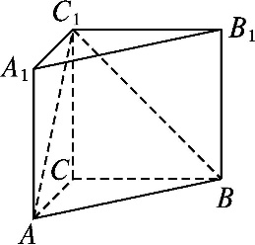
(1)求证:AC⊥BC₁;
(2)在AB上是否存在点D,使得AC₁⊥CD? 并说明理由.
解:在直三棱柱ABC-A₁B₁C₁中,AC=3,BC=4,AB=5,∴AC与BC互相垂直.在直三棱柱ABC-A₁B₁C₁中,AC,BC,CC₁两两垂直.以C为原点,CA,CB,CC₁所在直线分别为x轴、y轴、z轴,建立空间直角坐标系,如图所示,则C(0,0,0),A(3,0,0),C₁(0,0,4),B(0,4,0),B₁(0,4,4).
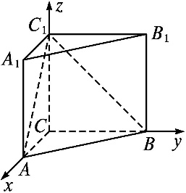
(1)证明:$\vec{AC}$=(-3,0,0),$\vec{BC_{1}}$=(0,-4,4).
∵$\vec{AC}·\vec{BC_{1}}$=0,∴$\vec{AC}⊥\vec{BC_{1}}$.∴AC⊥BC₁.
(2)存在,理由如下:假设在AB上存在点D,使得AC₁⊥CD.建系后得$\vec{AB}$=(-3,4,0).
∵点D在AB上,∴可设$\vec{AD}$=λ$\vec{AB}$=(-3λ,4λ,0),其中λ∈[0,1],
则D(3-3λ,4λ,0).于是$\vec{CD}$=(3-3λ,4λ,0).
$\vec{AC_{1}}$=(-3,0,4).∵AC₁⊥CD,
∴$\vec{AC_{1}}·\vec{CD}$=0.
∴-9+9λ=0,解得λ=1,这样的点D存在.
∴当点D与B重合时,AC₁⊥CD.
B组
1.平面α的一个法向量n=(0,1,-1),如果直线l⊥平面α,那么直线l的单位方向向量s=( )
A.(0,1,-1) B.±$\left(0\text{,}\frac{\sqrt{2}}{2}\text{,-}\frac{\sqrt{2}}{2}\right)$
C.(0,$\sqrt{2}$,-$\sqrt{2}$) D.±(0,$\sqrt{2}$,-$\sqrt{2}$)
解析:由题意知,直线l的方向向量平行于平面α的法向量.故直线l的单位方向向量是s=±$\left(0\text{,}\frac{\sqrt{2}}{2}\text{,-}\frac{\sqrt{2}}{2}\right)$.
答案:B
2.如图,在正方体ABCD-A₁B₁C₁D₁中,E,F分别在线段A₁D,AC上,且A₁E=$\frac{2}{3}$A₁D,AF=$\frac{1}{3}$AC,则( )
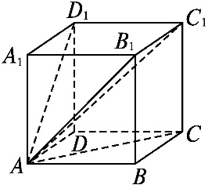
A.EF至多与A₁D,AC之一垂直
B.EF⊥A₁D,EF⊥AC
C.EF与BD₁相交
D.EF与BD₁异面
解析:以D为原点,DA,DC,DD₁所在直线分别为x轴、y轴、z轴,建立空间直角坐标系,如图所示.设正方体的棱长为1,
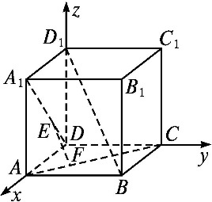
则A₁(1,0,1),D(0,0,0),A(1,0,0),C(0,1,0),E$\left(\frac{1}{3},0,\frac{1}{3}\right)$,F$\left(\frac{2}{3},\frac{1}{3},0\right)$,B(1,1,0),D₁(0,0,1),
所以$\vec{A_{1}D}$=(-1,0,-1),$\vec{AC}$=(-1,1,0),$\vec{EF}=\left(\frac{1}{3}\text{,}\frac{1}{3}\text{,-}\frac{1}{3}\right),\vec{BD_{1}}$=(-1,-1,1).
因为$\vec{EF}$=-$\frac{1}{3}\vec{BD_{1}},\vec{A_{1}D}·\vec{EF}$=0,$\vec{AC}·\vec{EF}$=0,
所以EF∥BD₁,EF⊥A₁D,EF⊥AC.
答案:B
3.(多选题)如图,以等腰直角三角形斜边BC上的高AD为折痕,把△ABD和△ACD折成互相垂直的两个平面后,某学生得出如下四个结论,其中正确的是( )
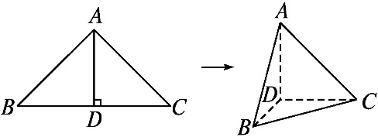
A.$\vec{AB}·\vec{AC}$=0
B.AB⊥DC
C.BD⊥AC
D.平面ADC的法向量和平面ABC的法向量互相垂直
解析:以D为原点,分别以DB,DC,DA所在直线为x轴、y轴、z轴建立空间直角坐标系Dxyz(图略).
设折叠前Rt△ABC的斜边BC=2,则B(1,0,0),C(0,1,0),A(0,0,1),
所以$\vec{AB}$=(1,0,-1),$\vec{AC}$=(0,1,-1),$\vec{DC}$=(0,1,0),$\vec{BD}$=(-1,0,0).
由于$\vec{AB}·\vec{AC}$=0+0+1=1,故A错误;$\vec{AB}·\vec{DC}$=0,故AB⊥DC,故B正确;
由于$\vec{BD}·\vec{AC}$=0,故BD⊥AC,故C正确;
易知平面ADC的一个法向量为$\vec{BD}$=(-1,0,0).
设平面ABC的法向量为n=(x,y,z),
则$\vec{AB}$·n=x-z=0,$\vec{AC}$·n=y-z=0.取z=1,
则x=1,y=1.故n=(1,1,1)为平面ABC的一个法向量.由于$\vec{BD}$·n=-1,故D错误.
答案:BC
4.如图,已知矩形ABCD,AB=1,BC=a,PA⊥平面ABCD,若在BC上只有一个点Q满足PQ⊥QD,则a的值等于 .
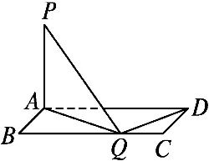
解析:建立空间直角坐标系Axyz,如图所示,则D(0,a,0).
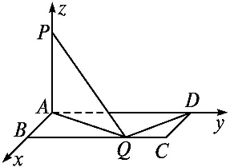
设Q(1,x,0)(0≤x≤a),P(0,0,z),
则$\vec{PQ}$=(1,x,-z),$\vec{QD}$=(-1,a-x,0).
由PQ⊥QD,得-1+x(a-x)=0,
即x²-ax+1=0.
由题意知方程x²-ax+1=0只有一解,
所以Δ=a²-4=0.
因为a>0,所以a=2,此时可解得x=1,满足条件.
答案:2
5.如图,在直三棱柱ABC-A₁B₁C₁中,底面是以B为直角顶点的等腰直角三角形, AC=2a,BB₁=3a,D是A₁C₁的中点,点E在棱AA₁上,要使CE⊥平面B₁DE,则AE= .
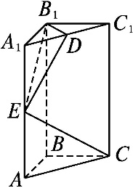
解析:建立空间直角坐标系Bxyz,如图所示,
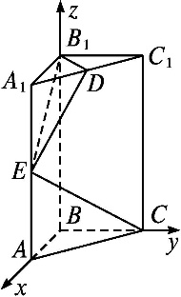
则B₁(0,0,3a),D$\left(\frac{\sqrt{2}a}{2},\frac{\sqrt{2}a}{2},3a\right)$,C(0,$\sqrt{2}$a,0).
设E($\sqrt{2}$a,0,z)(0≤z≤3a),则$\vec{CE}$=($\sqrt{2}$a,-$\sqrt{2}$a,z),$\vec{B_{1}E}$=($\sqrt{2}$a,0,z-3a).
分析知B₁D⊥CE,则要使CE⊥平面B₁DE,只需$\vec{CE}⊥\vec{B_{1}E}$,
则$\vec{CE}·\vec{B_{1}E}$=0,即2a²+z²-3az=0,
解得z=a或2a.
故AE=a或2a.
答案:a或2a
6.如图,在正方体ABCD-A₁B₁C₁D₁中,E为棱CC₁上的动点,
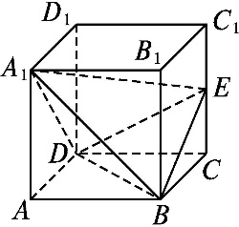
(1)求证:A₁E⊥BD;
(2)若平面A₁BD⊥平面EBD,请确定点E的位置并说明理由.
解:分别以DA,DC,DD₁所在直线为x轴、y轴、z轴,建立空间直角坐标系,如图所示.
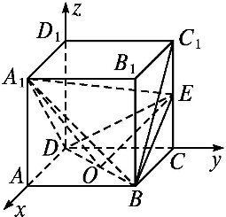
则D(0,0,0),A(a,0,0),B(a,a,0),C(0,a,0),A₁(a,0,a),C₁(0,a,a).设E(0,a,e),e∈[0,a].
(1)证明:由B,D的坐标,得$\vec{BD}$=(-a,-a,0).
由A₁,E的坐标,得$\vec{A_{1}E}$=(-a,a,e-a).
∵$\vec{A_{1}E}·\vec{BD}$=a²-a²=0.∴$\vec{A_{1}E}⊥\vec{BD}$.∴A₁E⊥BD.
(2)E为CC₁的中点,理由如下:
取BD的中点O,连接A₁O,OE,
则O$\left(\frac{a}{2}\text{,}\frac{a}{2}\text{,}0\right),\vec{OE}=\left(\text{-}\frac{a}{2}\text{,}\frac{a}{2}\text{,}e\right)$,
$\vec{OA_{1}}=\left(\frac{a}{2}\text{,-}\frac{a}{2}\text{,}a\right)$.
∵A₁B=A₁D,O为BD中点,
∴A₁O⊥BD.
又平面A₁BD⊥平面EBD,平面A₁BD∩平面EBD=BD,且A₁O⊂平面A₁BD,
∴A₁O⊥平面EBD.
又OE⊂平面EBD,
∴A₁O⊥OE.
∴$\vec{OA_{1}}·\vec{OE}$=0,
即-$\frac{a^{2}}{4}-\frac{a^{2}}{4}$+ae=0,
解得e=$\frac{a}{2}$,即E$\left(0\text{,}a\text{,}\frac{a}{2}\right)$.
∴当E为CC₁的中点时,平面A₁BD⊥平面EBD.

